Opakowania wielomateriałowe w polskiej rzeczywistości
Seminarium szkoleniowe

Warszawa (Hotel Novotel Warszawa Centrum), 8 grudnia 2016 r.

9.30 – 10.00 | Rejestracja uczestników
10.00 – 10.10 | Otwarcie seminarium (EKO-PAK)
10.10 – 10.40 | Odpady opakowaniowe wielomateriałowe w polskim systemie prawnym (Tomasz Styś – ekspert Instytutu Sobieskiego):  - definicja opakowań wielomateriałowych,  - udział opakowań wielomateriałowych w rynku i struktura ich wprowadzenia, uwzględniając materiał dominujący,  - charakterystyka systemu zagospodarowania odpadów opakowaniowych wielomateriałowych,  - cele krótkookresowe (2020) w odniesieniu do procesów recyklingu i odzysku,  - dotychczasowa realizacja celów oraz perspektywy na kolejne lata.
10.40 – 11.20 | Obowiązki wprowadzającego produkty w opakowaniach wielomateriałowych na polski rynek (Nestlé):  - konieczność wykorzystywania opakowań wielomateriałowych,  - odpowiedzialność prawna, finansowa i organizacyjna wprowadzającego,  - bezpieczeństwo i ryzyka dla wprowadzających opakowania wielomateriałowe na rynek,  - wady i zalety możliwych form realizacji obowiązku (samodzielnie lub za pośrednictwem organizacji samorządu gospodarczego).
11.20 – 11.40 | Zorganizowane formy realizacji obowiązku (KIGPSiO / KIG):  - porozumienia z urzędami marszałkowskimi oraz sposób ich realizacji,  - model operacyjny funkcjonowania organizacji samorządu gospodarczego,  - struktura rynku dobrowolnych porozumień (liczba organizacji samorządu gospodarczego realizujących obwiązki wprowadzających oraz ich udziały w rynku),  - rola organizacji samorządu gospodarczego w budowanie i rozwój rynku recyklingu odpadów opakowaniowych wielomateriałowych,  - bariery, utrudniające lub uniemożliwiające osiąganie celów.
11.40 – 12.00 | Przerwa kawowa
12.00 – 13.00 | Efektywne zagospodarowanie odpadów opakowaniowych wielomateriałowych z przewagą papieru i tworzyw sztucznych (SPP, PlasticsEurope)  - Dostępność technologii do recyklingu  - Moce istniejących instalacji i przewidywany wzrost popytu  - Ocena równowagi między popytem a podażą  - Efektywność ekologiczna i ekonomiczna procesów recyklingu  - Bariery rozwoju rynku  - Odzysk energetyczny
13.00 – 13.30 | Lunch
13.30 – 15.15 | Debata: Czy możliwe jest zrealizowanie celów w perspektywie roku 2020?  Szanse i zagrożenia (moderator: K. Błachowicz, uczestnicy: dotychczasowi prelegenci, pytania  i odpowiedzi od publiczności)  - realizacja celów w zakresie recyklingu i odzysku oraz identyfikacja potencjalnych zagrożeń  w perspektywie najbliższych lat,  - mechanizmy podnoszące efektywność systemu (wdrażane lub konieczne do wdrożenia),  - nowelizacja ustawy o gospodarce opakowaniami i odpadami opakowaniowymi i innych ustaw  i jej możliwy wpływ na system zagospodarowania odpadów opakowaniowych wielomateriałowych,  - określenie potencjalnych działań niwelujących bariery w realizacji celów recyklingu i odzysku.
15.15 – 15.30 | Podsumowanie (EKO-PAK)

Organizator: Partnerzy merytoryczni:

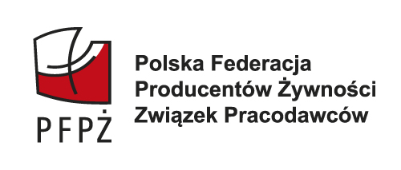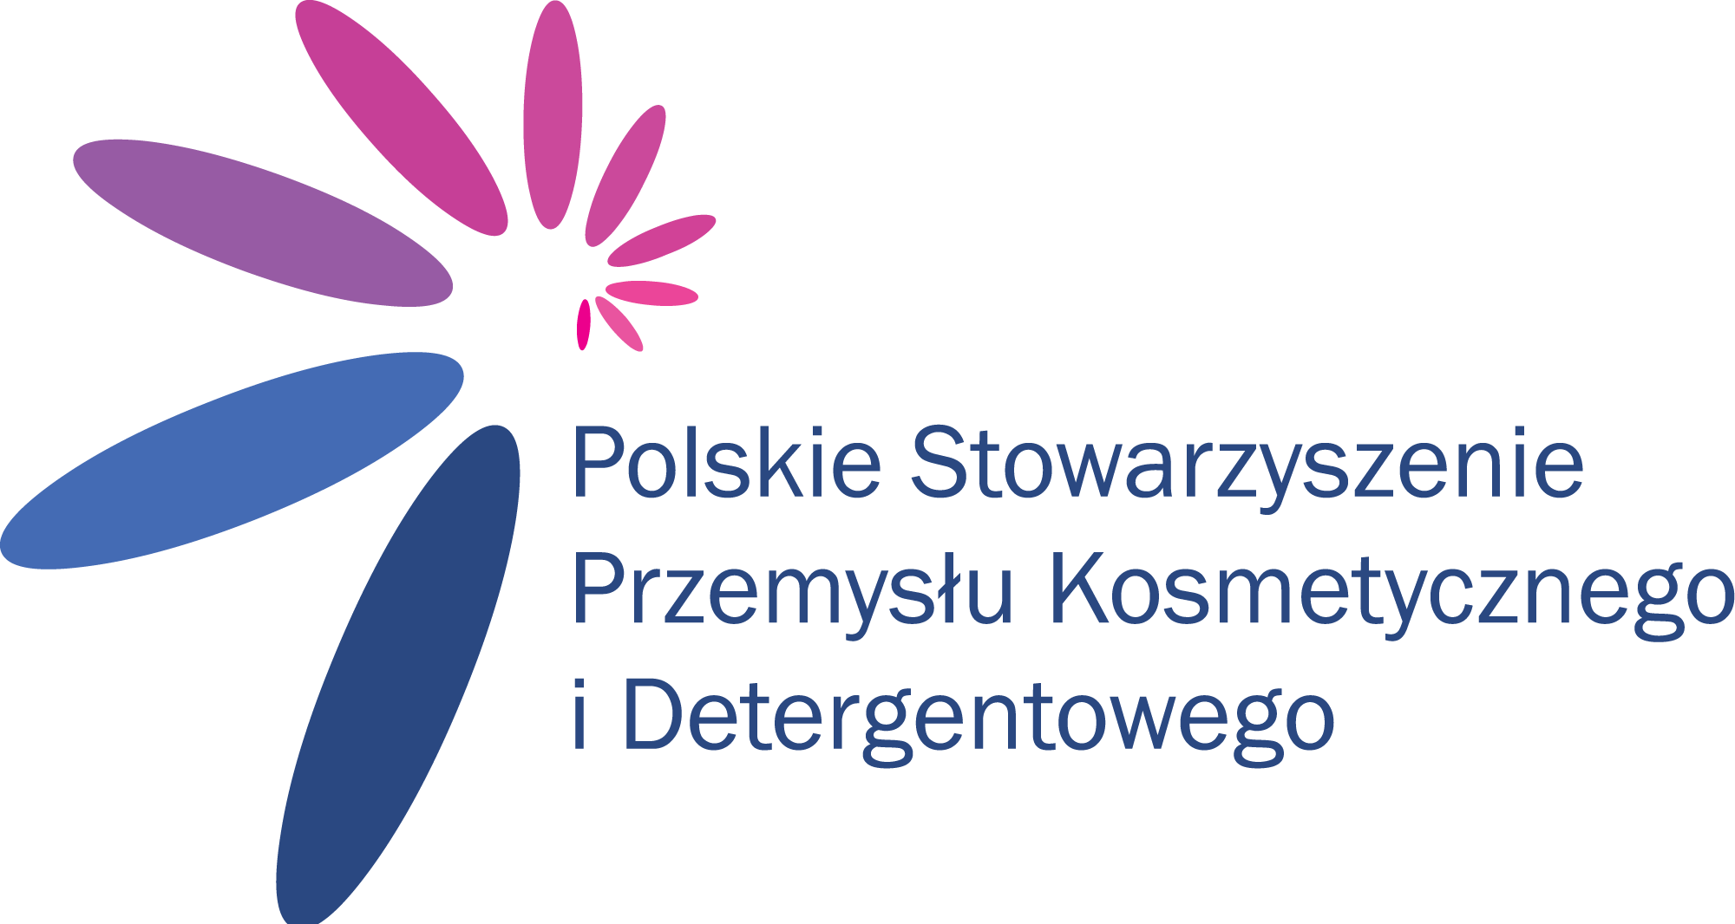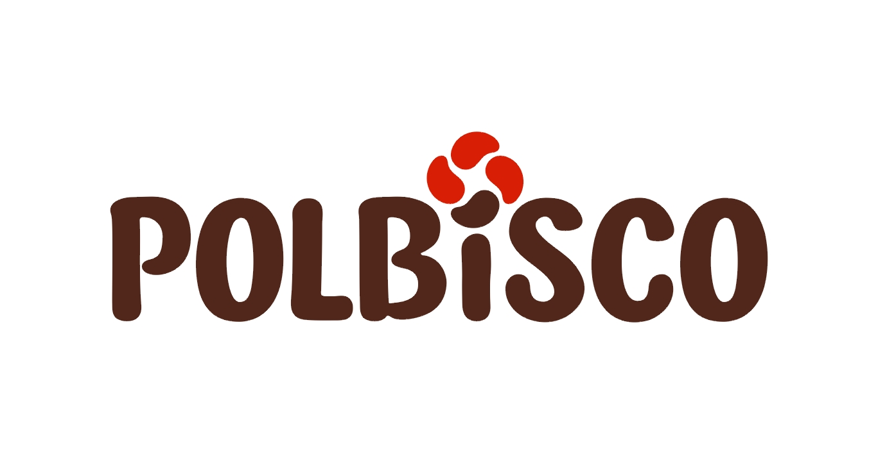

KARTA ZGŁOSZENIA
udziału w seminarium szkoleniowym pt.:
„Opakowania wielomateriałowe w polskiej rzeczywistości”
8 grudnia 2016 r., Hotel Novotel Warszawa Centrum (u. Marszałkowska 94, 00-510 Warszawa)
Udział w seminarium jest bezpłatny
Dane jednostki zgłaszającej:
Nazwa: ………………………………………………………………………………………………………
Adres: ………………………………………………………………………………………………………..
NIP: ………………………………………………………………………………………………………….
Dane kontaktowe Uczestnika:
Imię i nazwisko: ……………………………………………………………………………………………..
Stanowisko: ………………………………………………………………………………………………….
Nr tel.: ……………………………………………………………………………………………………….
e-mail: ……………………………………………………………………………………………………….
Preferencje żywieniowe: nie tak (jakie?)………………………………………………………….
Zgłoszenia prosimy przesyłać do dnia 31 listopada 2016 r. na adres e-mail: biuro@eko-pak.biz oraz katarzyna.kozera@eko-pak.biz

W razie pytań lub wątpliwości prosimy o kontakt:
Magdalena Dziczek – magdalena.dziczek@eko-pak.biz, tel.: 512-429-646
Katarzyna Kozera – katarzyna.kozera@eko-pak.biz, tel.: 511-088-333

………………………………………………………………… …..………………………………………………………………………………...
Pieczątka firmy Data i podpis osoby upoważnionej do reprezentowania

